«»

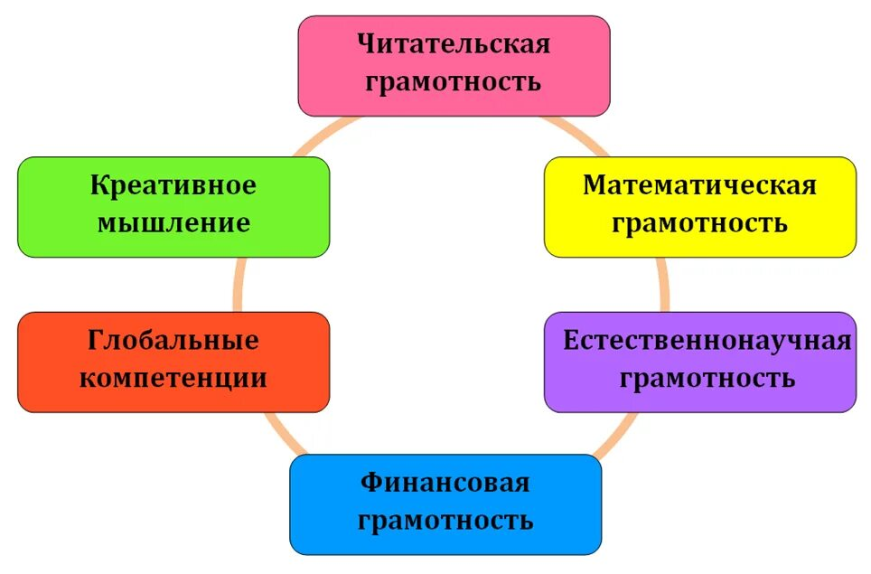

2025 /2026 учебный год

Всем! Всем! Всем!

С 8.12.2025 г. по 12.12.2025г.

проводится

МЕТАПРЕДМЕТНАЯ НЕДЕЛЯ ПО ФУНКЦИОНАЛЬНОЙ ГРАМОТНОСТИ НАЧАЛЬНЫХ КЛАССОВ

ДЕВИЗ НЕДЕЛИ:

«ПО ЛЕСЕНКЕ ЗНАНИЙ МЫ БУДЕМ ШАГАТЬ,

ЧЕМУ НАУЧИЛИСЬ – ДОЛЖНЫ ПОКАЗАТЬ!»

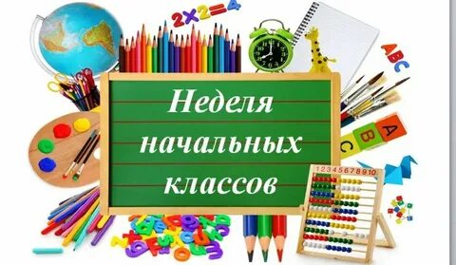

ПОЛОЖЕНИЕ ПРОВЕДЕНИЯ НЕДЕЛИ В НАЧАЛЬНЫХ КЛАССАХ
1. Общие положения.
Школьная неделя начальных классов проводятся ежегодно с целью повышения профессиональной компетентности учителей начальных классов в рамках плана методической работы, а также для развития познавательной и творческой активности обучающихся.
2. Цели: Обеспечение активного, интеллектуального и эмоционально насыщенного отдыха во внеурочное время;
Создание условий для раскрытия способностей каждого ребенка, выявление одаренных детей;
Воспитание осознания важности знаний в жизни каждого человека;
Развитие умения работать коллективно;
Развитие интеллектуальных, творческих и физических способностей детей.
Задачи методической предметной недели:
Привлечь всех учащихся для организации и проведения недели.
Провести в каждом классе мероприятия, содействующие развитию познавательной деятельности учащихся, расширению знаний по предметам, формированию творческих способностей: логического мышления, рациональных способов решения задач, смекалки.
Организовать самостоятельную и индивидуальную, коллективную практическую деятельность учащихся.
Содействовать воспитанию коллективизма и товарищества, культуры чувств (ответственности, чести, долга).
Принципы проведения методической предметной недели:
Каждый ребенок является активным участником всех событий недели.
Он может попробовать себя в разных ролях, попробовать свои силы в различных видах деятельности. Мастерить, фантазировать, выдвигать идеи, реализовывать их, рисовать.
Загадывать (придумывать) и разгадывать свои и уже существующие задачи и загадки.
Форма проведения предметной недели:
Игры, соревнования, конкурсы, выставки, викторины.
3. Организация и порядок проведения предметной недели.
Неделя начальной школы проводится не чаще одного раза в год в соответствии с планом работы школы.
Проведение предметной недели определяется на заседании методического объединения учителей (учителей начальных классов) в начале учебного года.
Организатором недели начальных классов являются учителя 1-4 классов.
На заседании учителей начальных классов назначаются ответственные учителя за проведение мероприятий на неделю.
Проведение предметной недели должно сопровождаться разнообразной наглядной информацией.
Оформление информационного стенда – ответственные учителя 1-4 классов.
Оформление выставок – ответственные классные руководители.
По окончании недели начальных классов учителями проводится анализ мероприятий, организованных в ходе недели, и сдается в течение 3-х дней после проведения недели руководителю методического объединения.

«Открытие недели начальных классов»

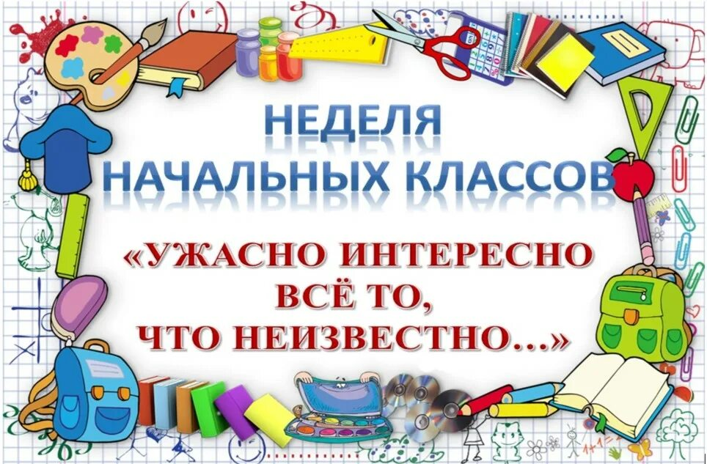

Открытие недели начальных классов
Дорогие гости, учителя и ребята. В нашей школе начинается метапредметная неделя начальных классов по функциональной грамотности.
Вас ждут интересные встречи, увлекательные состязания, олимпиады, игры. Мы просим вас проявить свою активность. И в конце недели самых смелых, дружных и активных будут ждать приятные сюрпризы.
Итак, мы начинаем…
Слово для приветствия предоставляется директору нашей школы Такаеву М.Т.
(Выступление директора школы с напутственными словами.
Мы отправляемся с вами в путь, но без чего нам никак не обойтись в путешествии? Давайте выберем качества, которые помогут нам быстрее и правильнее идти по дороге знаний, а те, которые станут тормозить наше движение мы с собой не возьмём.
(слова: капризы, внимание, болтливость, ссоры, аккуратность, трудолюбие, лень, смекалка, доброта, старание)
- С такими качествами вы приобретёте хорошие прочные знания, чтобы быть достойными гражданами своей страны. И когда станете взрослыми, будете приносить своей Родине пользу. А сейчас вы должны добросовестно учиться.
Настоящие путешественники, отправляясь в путь, берут с собой провиант, запас воды, компас, карту. Давайте вспомним, с чем вы отправились в путешествие дорогой Знаний?
До чего же скучно, братцы,
На чужой спине кататься!
Дал бы кто мне пару ног,
Чтобы сам я бегать мог. (Ранец)
Пишем в нём заданья на дом –
Ставят нам отметки рядом,
Коль отметки хороши,
Просим: «Мама, подпиши!» (Дневник)
Я люблю прямоту,
Я сама прямая.
Сделать ровную черту,
Всем я помогаю.
Что-нибудь без меня,
Начертить сумей-ка! Угадайте-ка, друзья,
Кто же я… (Линейка)
То я в клетку, то в линейку.
Написать по мне сумей-ка,
Можешь и нарисовать.
Называюсь я …(Тетрадь)
Крошки-птички сели в ряд
И словечки говорят. (Буквы)
Быстрый конек
По белому полю бегает.
За собой следы оставляет. (Ручка)
Жмутся в узеньком домишке
Разноцветные детишки. Только выпустишь на волю –
Где была пустота,
Там, глядишь – красота! (Цветные карандаши
Разноцветные сестрицы, Заскучали без водицы.
Дядя длинный и худой, Носит воду бородой. И сестрицы вместе с ним,
Нарисует дом и дым. ( Краски и кисточки)
Я всех знаю, всех учу,
Но сама всегда молчу.
Чтоб со мною подружиться,
Надо грамоте учиться. (Книга)

В пути нас встречают наши верные друзья.
Книжки встали на парад,
С нами рядышком стоят.
Познакомить с планом недели начальных классов.


"Функцональной грамотности"

Понедельник
Естественно-научная грамотность
Девиз дня: « Вперед, Знайки!»
Игра –викторина «Все обо всем»,
«Олимпиада по окружающему миру»
1-4 классы.

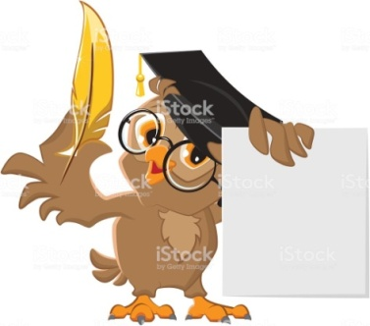
Вторник
Читательская грамотность.
Девиз дня: "Читай, думай, рассказывай, проверяй ,пиши!"
«Викторина по сказкам»
Конкурс каллиграфии


Среда
Математическая грамотность
Девиз дня: "Считай, смекай, отгадывай!"
« Своя игра» час занимательной математики
1-4 классы
Олимпиада по математике 1-4 классы

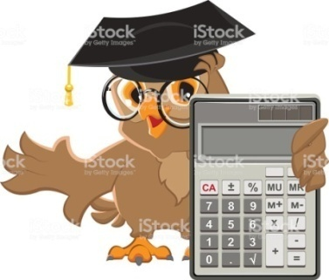
Четверг.
Креативное мышление
«Талантливый ребенок- талантлив во всем»
Рисунки, поделки своими руками.

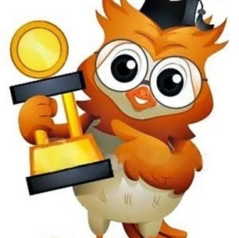

Пятница
Закрытие недели начальных классов
Подведение итогов конкурсов.
Награждение самых активных, дружных и умелых.

Понедельник
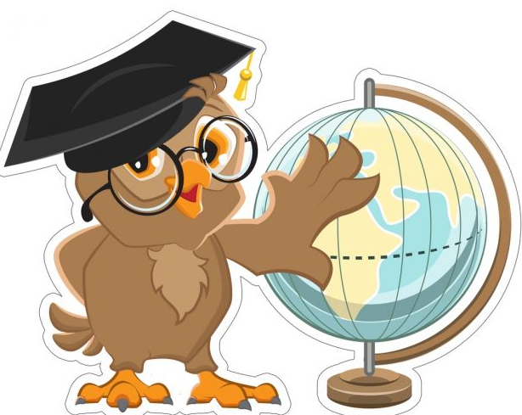
Девиз дня: « Вперед, Знайки!»
Задания к Олимпиаде по окружающему миру
1.Мы живём на планете:
а) Венера б) Луна в) Земля
2. В какой стране ты живёшь?
а) Франция б)Россия в)Англия
3. Вспомни, какого цвета флаг России, и раскрась его.
4.Вспомни столицу нашего государства:
а) Тверь б) Конаково в) Москва
5.Глобус – это:
а)поверхность Земли б)модель Земли в)Земной шар.
6. У каких животных восемь ног?
а)паук б)жук в)клещ
7.Что делает лисица:
а) лает б) воет в) мяукает
8.Что делает слон:
а) мычит б) скулит в)трубит
9. Что делает филин:
а) охает б) тенькает в) ухает
10. Укажи лишнее слово в каждой строке:
а) яблоня, груша, ирис, вишня
б) чеснок, лилия, астра, гладиолус
в) рожь, горох, пшеница, просо
11.Укажи органы слуха:
а)нос б) рот в) ухо
12. Какой орган управляет всем организмом человека?
а) желудок б)сердце в)печень г)мозг
13. Как называются животные, у которых тело покрыто чешуёй?
а) птицы б) рыбы в) млекопитающие
14. Подчеркните в каждой строке лишнее понятие:
а) декабрь, март, январь, февраль.
б) утро, ночь, вечер, неделя, день.
15. Соедини линиями:
Дикие корова домашние
заяц
овца
лиса
16. Как называются большие группы, образуемые птицами перед отлётом в тёплые края? а) стадо б) компания в) стая
17. Куры спят в курятнике, муравьи в муравейнике, скворцы в скворечнике. А где спят эти животные?
Пчёлы в _________________
Волк в ___________________
Медведь в ________________
Собака в __________________
Лошади в _________________
Свиньи в __________________
Лисы в ____________________
Коровы в __________________
18.Собери из букв названия животных:
АСЫРК________________________
ТОРК__________________________
МЕДВЬЕД______________________
БРУСКА________________________
ОБКАСА________________________
БЮРДЛЕВ_______________________
ЛЁЗОК__________________________
КУТА___________________________
19. Подчеркни хвойные растения.
липа, ель, берёза, сосна, сирень
20. Подчеркни названия несъедобных грибов:
маслёнок, шампиньон, мухомор, ложная лисичка, подберёзовик
21. Подчеркни названия насекомых.
бабочка, муха, синица, мышка, пчела

Вторник
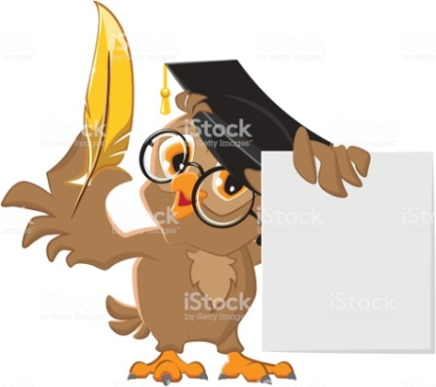
Девиз дня: "Читай, думай, рассказывай, проверяй ,пиши!"
«Викторина по сказкам»
Олимпиада по литературе
Конкурс каллиграфии
Во вторник, , в рамках «Недели начальных классов» пройдет конкурс каллиграфии «Король и королева письма»,
«Турнир знаток русского языка» среди учащихся 1-4 классов. Мы узнаем, у кого самый каллиграфический почерк в начальных классах.
«Каллиграфия — это музыка, только обращённая не к слуху, а к глазу» В.В. Лазурский


«Викторина по сказкам»,
«Викторина по сказкам»,

«Викторина по сказкам».
Основная цель мероприятия:
- игровым путём привлечь внимание учеников к литературе,
- развивать интерес к вдумчивому чтению;
- воспитывать любовь к книге и чтению.
ЗАДАЧИ:
- продолжить знакомство детей со сказками;
- воспитывать положительные черты характера на примере героев сказок;
- развивать у детей творческое мышление.
ХОД МЕРОПРИЯТИЯ.
Ведущий: Дорогие ребята! Начинаем нашу развлекательную программу «В мире сказок ». Мы проведем с вами викторину, в которой будут участвовать по 2 человека от 1-4 классов.
- Послушайте правила викторины.
- Вам даны 2 категории вопросов: 1 – сказки А.С.Пушкина, 2 –русские народные сказки. За каждый правильный ответ, участник получает поощрительный значок.
В конце игры победит тот класс, у которого будет больше значков.
Итак, начинаем нашу игру. Выбирайте категорию.
I. Сказки А.С.Пушкина.
1вопрос:
С каким персонажем "Сказки о мёртвой царевне и о семи богатырях" НЕ разговаривал королевич Елисей в поисках царевны? (речкой)
2 вопрос:
С какой целью в "Сказке о золотом петушке" царь Дадон приобрёл золотого петушка?(Для оповещения в случае опасности).
3 вопрос:
В кого в "Сказке о царе Салтане" НЕ превращался князь Гвидон?(в кота)
4 вопрос:
Кем НЕ смогла стать старуха в "Сказке о рыбаке и рыбке"? (Владычицей морской)
5 вопрос:
Зачем в "Сказке о попе и о работнике его Балде поп отправил Балду к морю?
(Собирать с чертей оброк).
6 вопрос:
Кто в "Сказке о царе Салтане" песенки поёт и орешки всё грызёт? (белка).
7 вопрос:
С помощью чего в "Сказке о мёртвой царевне и о семи богатырях" злая царица хотела избавиться от царевны? (отравленного яблока).
8 вопрос:
С кем в "Сказке о золотом петушке" вернулся из похода царь Дадон?
(С Шамаханской царицей).
9 вопрос:
Какими словамив "Сказке о рыбаке и рыбке" золотая рыбка начинала беседу со стариком? (Чего тебе надобно, старче).
10 вопрос:
С кем соревновался в скорости бесёнок в "Сказке о попе и о работнике его Балде"? (зайкой).
II. Русские народные сказки.
1 вопрос:
Имя непослушногобратца Алёнушки?(Иванушка)
2 вопрос:
Кто помог зайчику выгнать лису из лубяной избушки?(петух)
3 вопрос:
Кто тянул репку перед Жучкой?(внучка).
4 вопрос:
Любимые грибы Бабы Яги?(поганки).
5 вопрос:
В кого превратилась Царевна-лягушка?(В Василису Прекрасную)
6 вопрос:
Птица, чьи перья светятся ярким светом?(Жар-птица)
7 вопрос:
Где спрятался уцелевший козлёнок из сказки "Волк и семеро козлят"?(в печке)
8 вопрос:
В какой сказке есть молочная река с кисельными берегами?(«Гуси-лебеди)
9 вопрос:
Какую рыбу поймал Емеля?(щуку)
10 вопрос:
Во сколько часов Золушка должна была вернуться с бала?(12ч ночи)
Ведущий: Со сказки начинается знакомство с миром книг. Дорогие друзья! Вы проявили ум, продемонстрировали начитанность, вспомнили много сказок, сказочных героев. Настало время определить победителей нашей викторины «В мире сказок». Подсчитайте количество поощрительных значков. Набравшие наибольшее количество и будут победителями.
(Идёт подсчёт значков и определяются трое победителей)
Ведущий : Мы поздравляем победителей.

Среда
Математическая грамотность
Девиз дня: "Считай, смекай, отгадывай!"
« Своя игра» час занимательной математики
1-4 классы
Олимпиада по математике 1-4 классы

Интеллектуальная игра: «Своя игра»
Цель и задачи:
- развитие логического и творческого мышления детей;
- закрепление полученных знаний в игровой форме;
-расширение кругозора и словарного запаса учащихся;
-повышение интереса и активности к изучению предметов;
-формирование умения работать в группе.
Оборудование:
-интерактивная доска
-компьютер,
-мультимедиа проектор.
Ресурсы:
-презентация PowerPoint (Презентация);
-карточки для выполнения заданий
-эмблемы,названия команд,
-грамоты за участие.
Ход игры
I.Организационный момент. Психологический настрой
- Когда встречаем мы рассвет,
Мы говорим ему ... (Дети хором) ПРИВЕТ!
С улыбкой солнце дарит свет,
Нам посылая свой ... (Дети хором) ПРИВЕТ!
При встрече через много лет
Вы крикните друзьям ... (Дети хором) ПРИВЕТ!
И улыбнутся вам в ответ
От слова доброго ... (Дети хором) ПРИВЕТ!
И вы запомните совет:
Дарите всем друзьям ... (Дети хором) ПРИВЕТ!
- Ребята,скажите,
Настроенье каково? - Во!
Может вы уже устали?
- Мы с собой таких не брали!
Молодцы! - Это мы!
Это мы! - Молодцы!

II.Вступительная беседа
- (Слайд 1)
- Сегодня вам нужно будет проявить свою смекалку, умение работать в группе, и, конечно же, воспитанность и дисциплинированность. Наше заседание будет проходить в форме игры. Называется она «Своя игра». Послушайте ее правила
- На доске написаны темы вопросов, каждая тема содержит по пять вопросов. Каждому вопросу соответствует балл, если ответите правильно на первый вопрос, то получаете 100 баллов, если на второй, то 200 баллов. Вы по очереди выбираете тему и номер вопроса, дается время для обдумывания. (Слайд 2)
III. « Своя Игра»
Арифметика
Вопрос за 100
Сколько получится, если 70 увеличить на 30? (100)
Вопрос за 200
Сколько получится, если 90 уменьшить на 50? (40)
Вопрос за 300
Какие соседи у числа 124? (123 и 125)
Вопрос за 400
1 пачка сливочного масла стоит 50 руб. Сколько стоит 4 кг масла? (200 руб.)
Вопрос за 500
Три тюбика с пастой стоят 90 руб. Сколько стоит один тюбик? (30 руб.)
Геометрия
Вопрос за 100
Как называется фигура, у которой шесть углов? (шестиугольник)
Вопрос за 200
Может ли быть в треугольнике два тупых угла? (нет)
Вопрос за 300
Что такое квадрат?
Вопрос за 400
При помощи какого инструмента можно начертить окружность?
Вопрос за 500
Как называется прибор для измерения углов?
Физминутка
Ребус
Вопрос за 100

Школа
Вопрос за 200
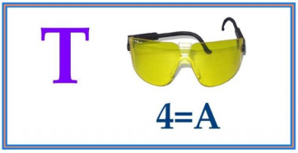
Точка
Вопрос за 300

Минус
Вопрос за 400
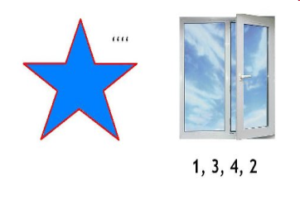
Звонок
Вопрос за 500

Масса
Заморочки из бочки
Вопрос за 100
Рассказать таблицу умножения на 4
Вопрос за 200
Сколько часов в сутках? (24ч)
Вопрос за 300
Назвать геометрические фигуры
(Точка, прямая, квадрат, треугольник, квадрат, др.)
Вопрос за 4000
Назвать геометрические тела
(шар, брус, куб, цилиндр, конус, пирамида)
Вопрос за 500
Назвать все единицыизмерения длины и массы
начиная с наименьшей
(мм, см, дм, м, км, г, кг, ц, т)
Логика
Вопрос за 100
Какими словами надо объяснить Царицесмысл этой пословицы:
Семь раз отмерь, а один раз отрежь"
Вопрос за 200
Царица Математика готовится к празднику и примеряет корону. А короны у нее две: одна корона сделана из килограмма золота, а другая - из килограмма пуха космических одуванчиков.
Какая корона тяжелее: из золота или из пуха?
(одинаковы)
Вопрос за 300
Васиного отца зовут Иван Николаевич, а дедушку – Семён Петрович.
Какое отчество у Васиной мамы?
(Семеновна)
Вопрос за 4000
После того, как Сереже сказали, что 7 карандашей стоят дороже, чем 8 тетрадей, его спросили:"Что дороже стоит, 8 карандашей или 9 тетрадей ?"
А если спросят Вас, что Вы ответите?
(8 карандашей дороже, чем 9 тетрадей)
Вопрос за 500
В библиотеке есть книги по истории, математике и физике.Обложки этих книг красные, зеленые и голубые. Нам известно, что обложки книг по истории не голубые, обложки математических книг либо голубые, либо зеленые,и что обложки книг по физике не красные, и не зеленые. Какого цвета обложки исторических книг?
(красные)
(Слайд 2)
-Каких камней нет ни в одном море? Сухих
Слайд 3
-Что легче: килограмм ваты или килограмм железа (одинаково)
Слайд 4
-Почему утка плавает?(по воде)
Слайд 5
-У пятерых братьев по одной сестре. Сколько детей в семье? 6
Слайд 6
-Может ли скворец отморозить зимой хвост? (он перелетная птица)
Слайд 7
- Зачем язык во рту ?(За зубами)
Слайд 8
- На какое дерево садится ворона во время дождя? (На мокрое)
Слайд 9
Что можно видеть с закрытыми глазами?
Задачи
Слайд 10
Мальчик написал на бумажке число 6 и 86,а затем увеличил 6 на 3, а 86 на 12,не производя никакой записи. Как он это сделал? (перевернул цифры)
Слайд 11
Двое подошли к реке. У берега всего одна лодка. Как им переправиться на другой берег, если лодка может взять только одного человека? (они стояли на разных берегах)
- Спасибо вам за замечательную игру. Вы большие молодцы!
-Всем спасибо за внимание,
За задор и звонкий смех,
За азарт соревнованья,
Обеспечивший успех.
Вот настал момент прощанья,
Будет краткой наша речь:
Говорим мы: до свиданья,
До счастливых новых встреч!

Четверг
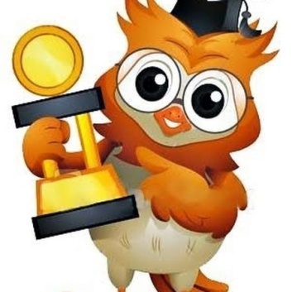
«Талантливый ребенок- талантлив во всем»
Рисунки, поделки своими руками

В этот день недели дети проявят свои творческие способности и фантазию.

Пятница

Подведение итогов конкурсов.
Награждение самых активных, дружных и умелых.

«Закрытие недели начальных классов»

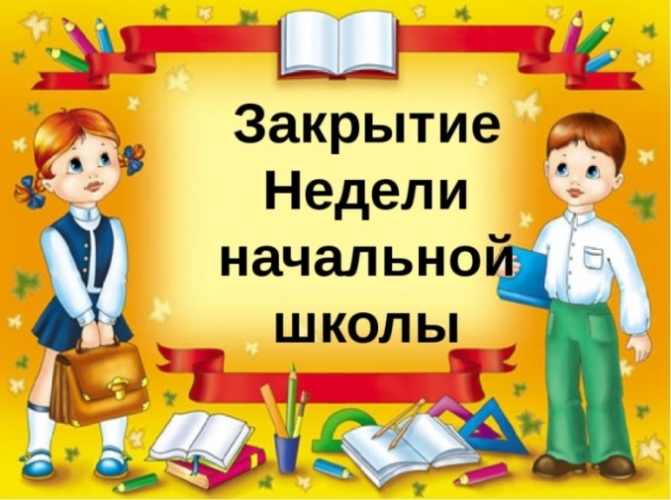
Цель: актуализация ЗУН воспитанников в ходе мероприятий недели начальных классов.
Задачи:
- Учить детей умению подводить итог своего участия в работе недели;
- Совершенствовать учебные навыки по школьной программе; развивать интерес к школьным предметам;
- Воспитывать организованность, целеустремленность, дисциплинированность;
- Корригировать речевые, мыслительные, двигательные процессы; внимание, память, наблюдательность.

Мероприятия в начальной школе проводились с учётом возрастных особенностей учащихся
Данная форма работы способствует формированию коммуникативных навыков, активизирует познавательную деятельность учащихся, повышает уровень познавательной мотивации, способствует формированию навыков работы в коллективе, развивает творческие способности детей.
Можно с уверенностью сказать, что «Неделя начальных классов» прошла в атмосфере творчества, сотрудничества и показала высокую результативность работы начальных классов. В ходе проведения «Недели…» каждый ученик нашёл нишу для самовыражения, были организованы выставки творческих работ учеников, награждены ученики начальных классов, отличившиеся в результате проведения недели.
Мероприятия проводились по плану, подготовлены добросовестно. Дети принимали активное участие, проявили большой интерес и самостоятельность. Широко применялся наглядный и дополнительный материал, ИКТ. Задания подбирались с учётом индивидуальных особенностей детей, с целью раскрытия творческих способностей личности.
В заключительный день были подведены итоги, награждены участники мероприятий грамотами.

Учителя начальных классов
МБОУ Согунтнская СОШ
Адамова Х.Х.
Абдулмежидова А.М.
Солтханова Д.Х.
Хамидова М Х.

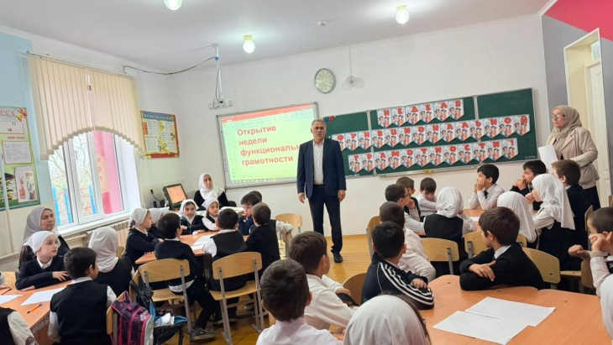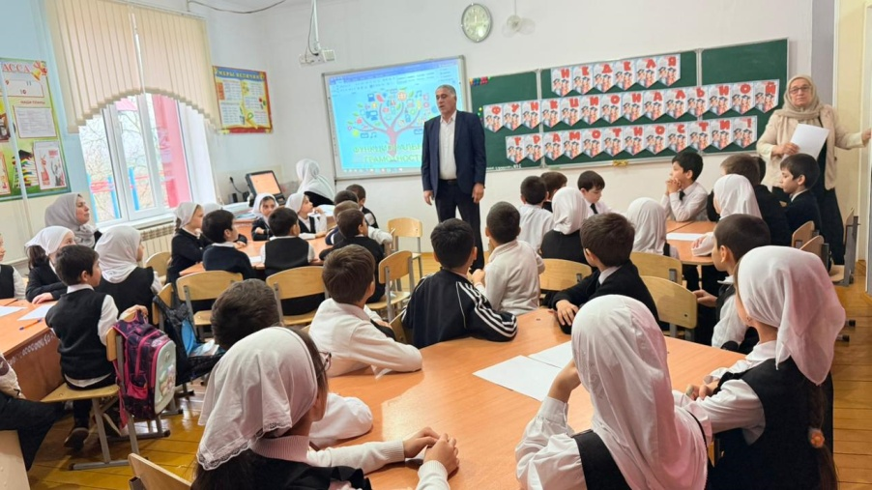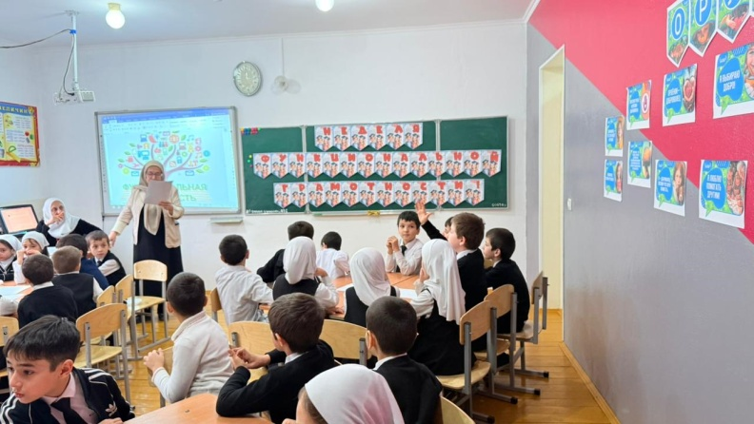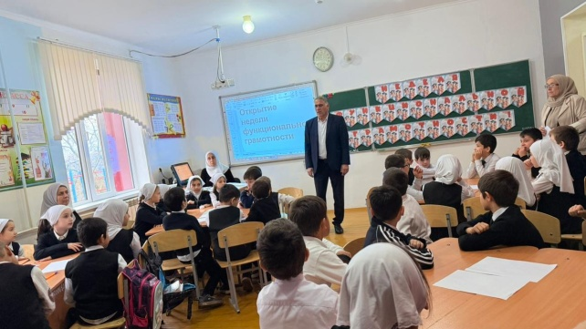

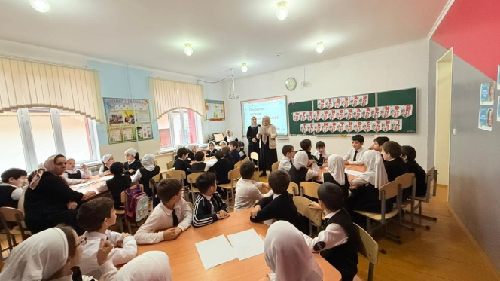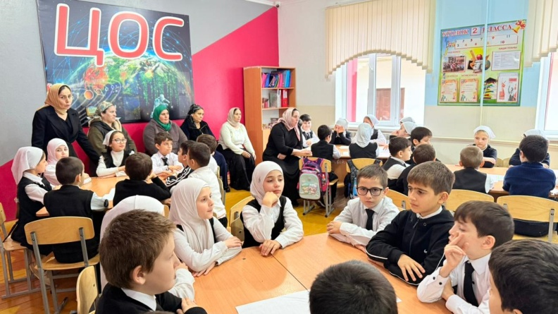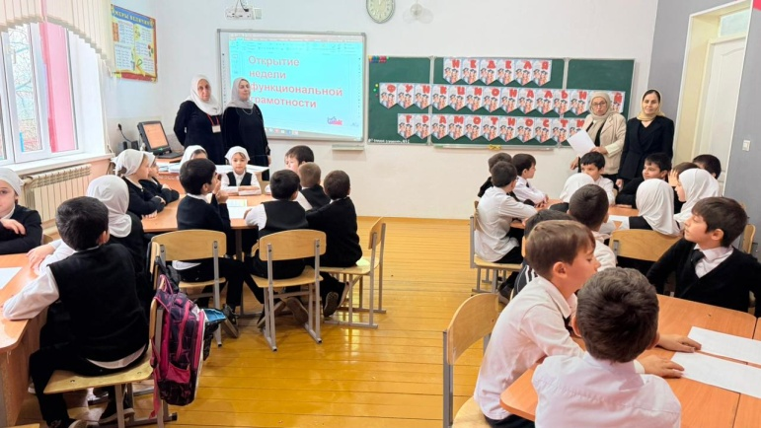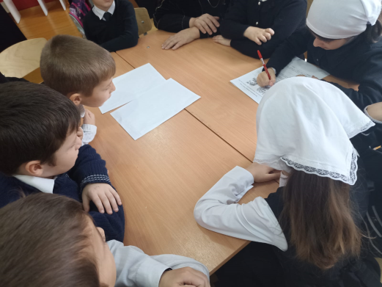
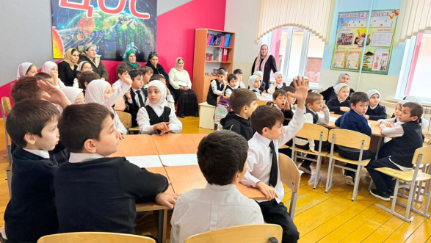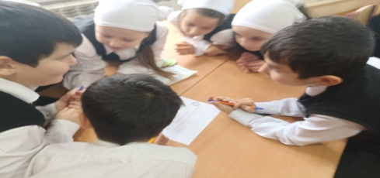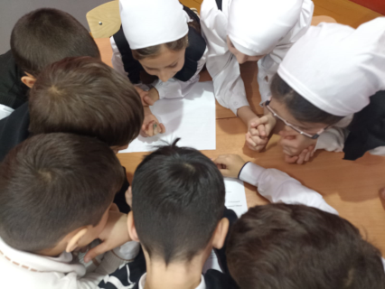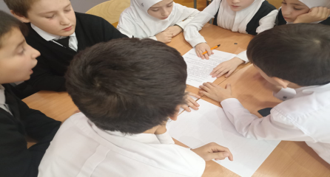
Состоялась линейка открытия Недели, посвященная открытию недели с информацией о программе недели. С напутственными словами выступил директор школы Такаев М.Т.
Ребята из 1 –4-х классов поучаствовали в олимпиаде по окружающему миру и экологии». Ребята приняли участие в викторине.

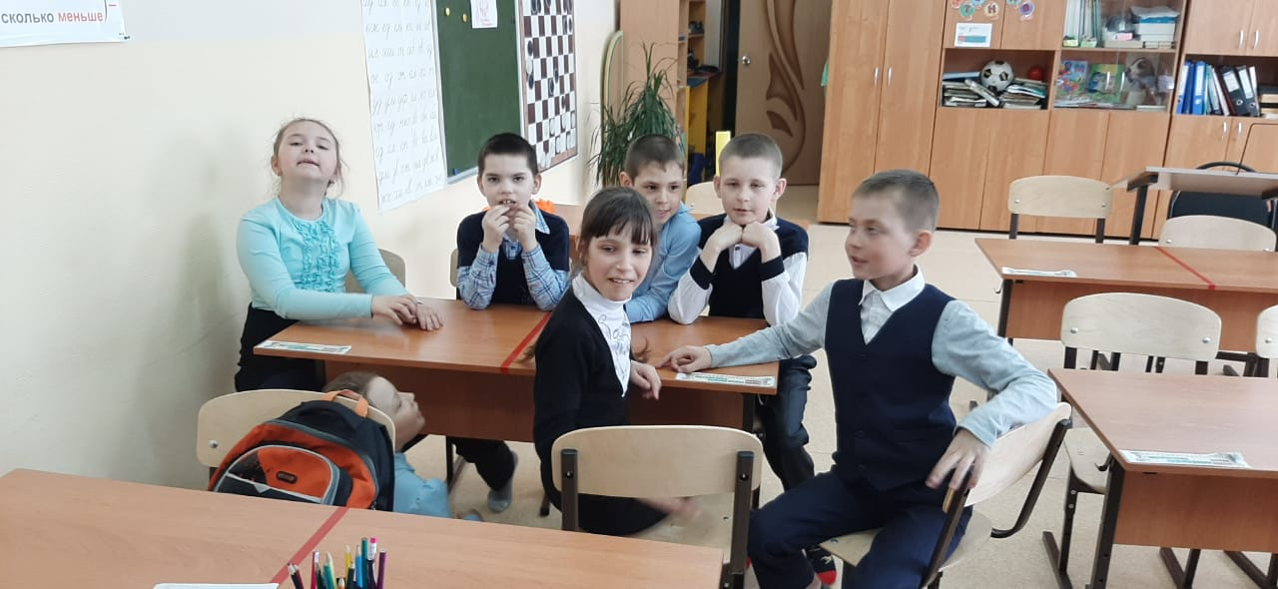
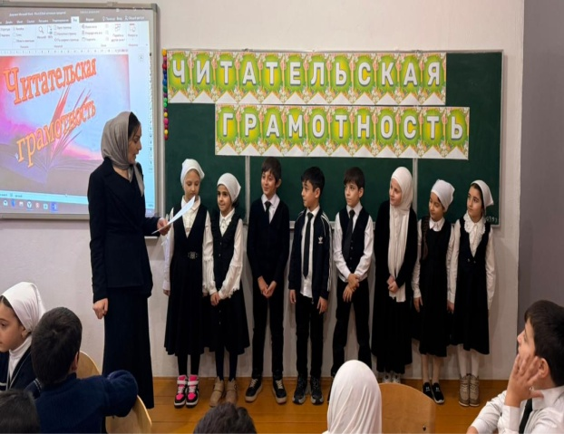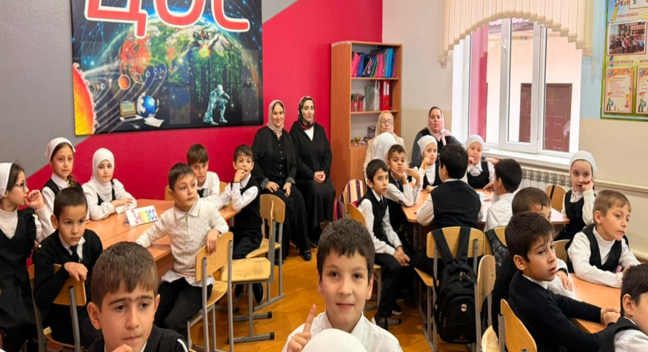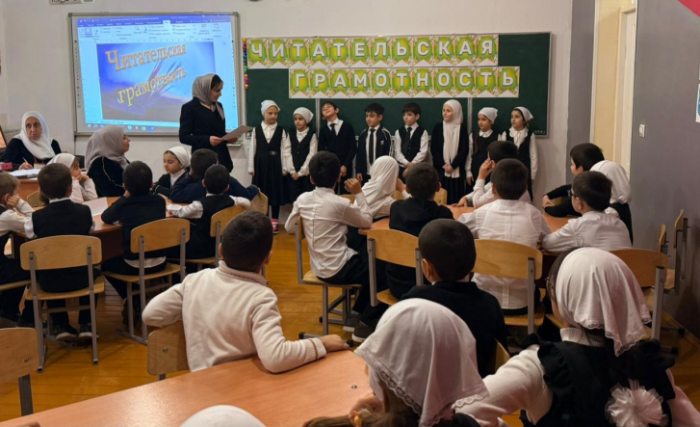
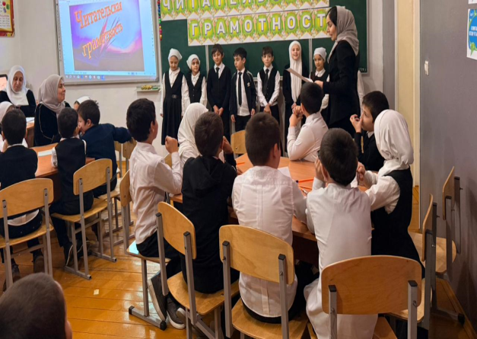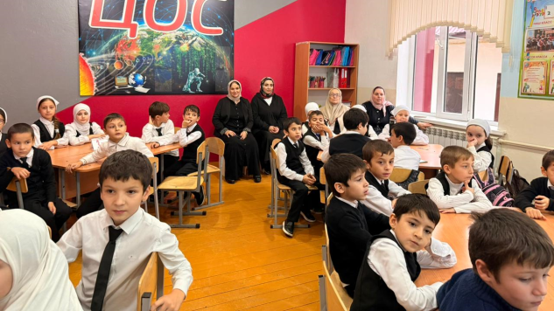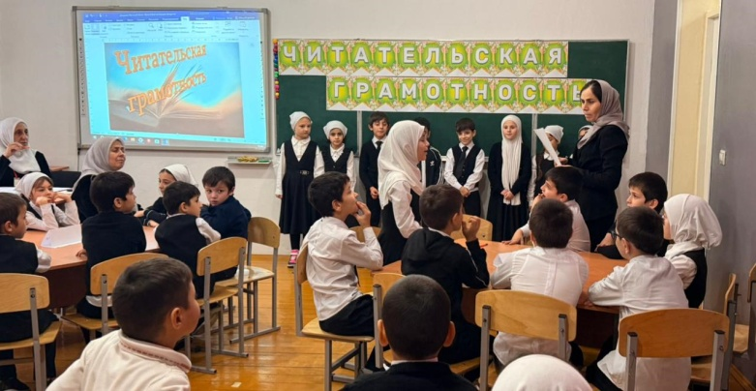
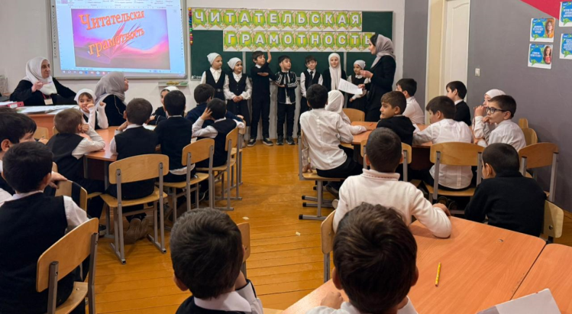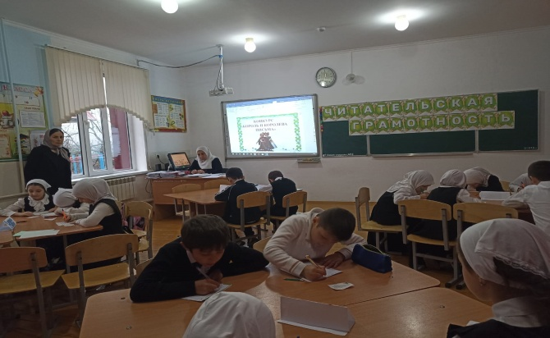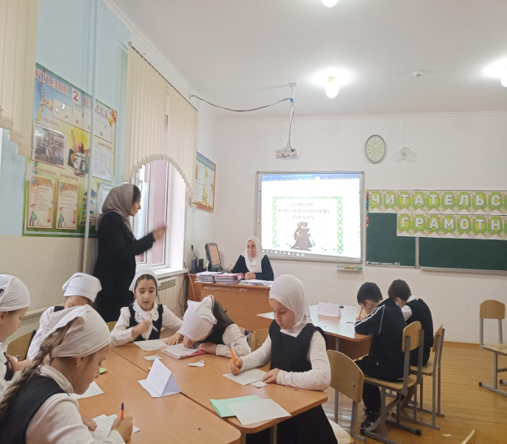
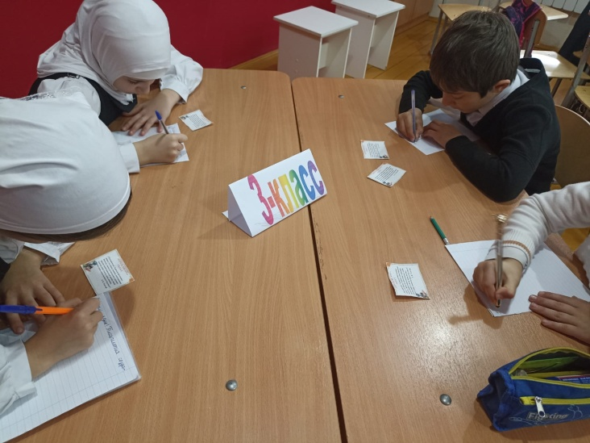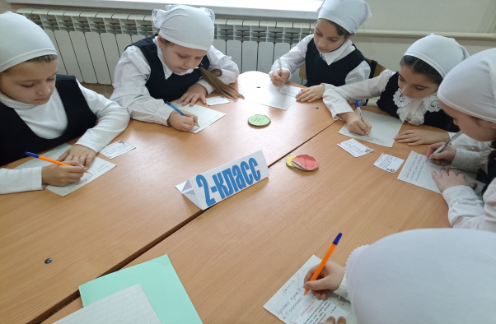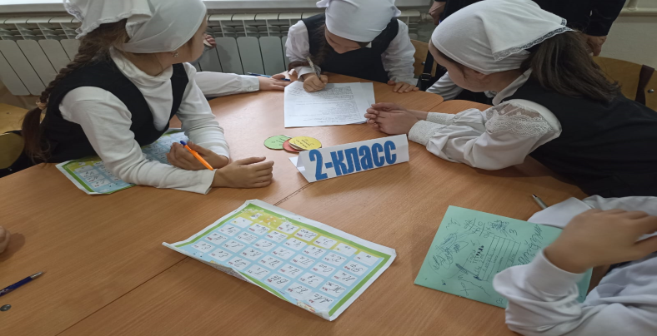
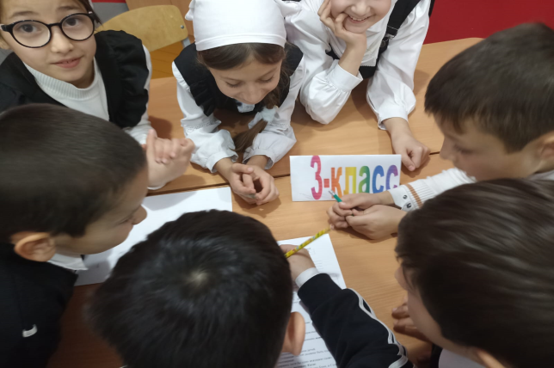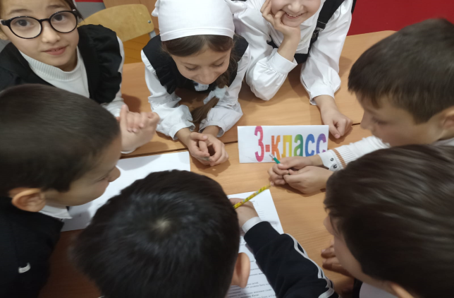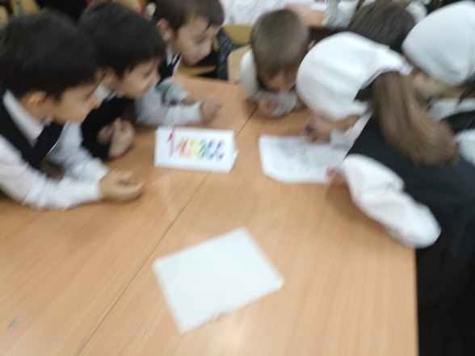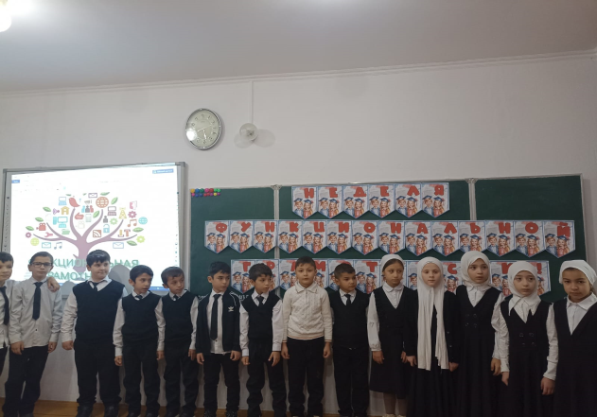
В день читательской грамотности ребят ждали конкурсы «Лучший каллиграф» (1 классы), конкурс почерков «Король и королева письма» (2 классы), конкурс грамотеев (4 классы). Ученики 3 – х классов приняли участие в интеллектуальной игре «Лучший грамотей».

Математическая грамотность
Девиз дня: "Считай, смекай, отгадывай!"
« Своя игра» час занимательной математики
1-4 классы
Олимпиада по математике 1-4 классы
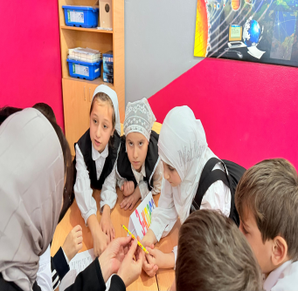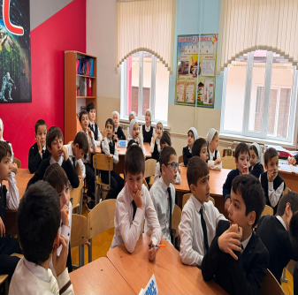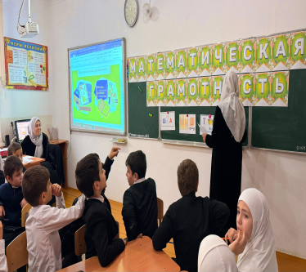
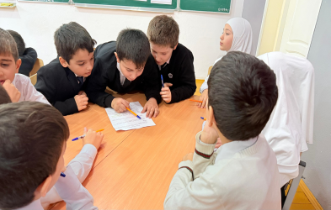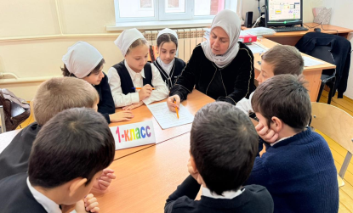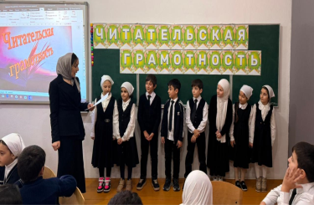
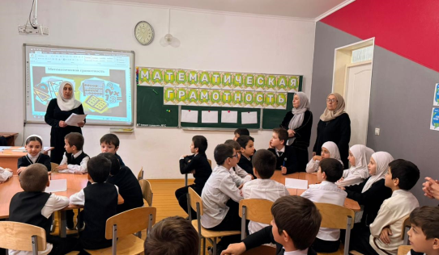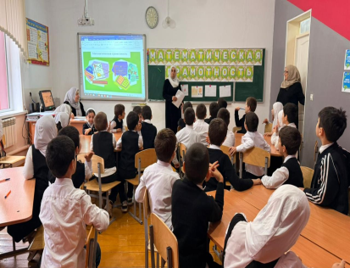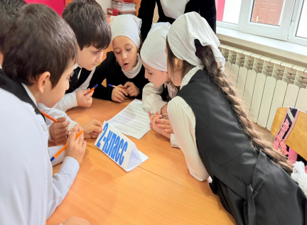

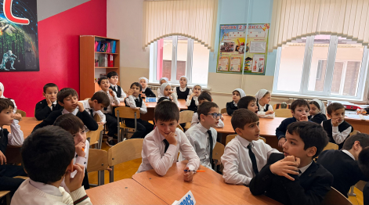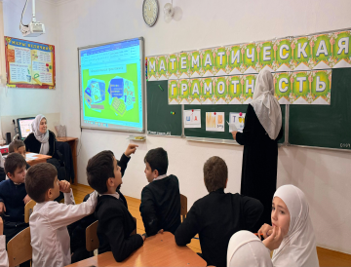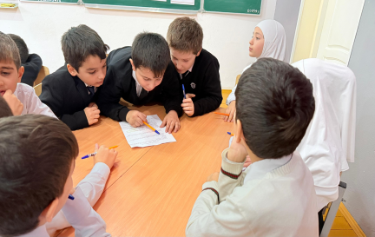

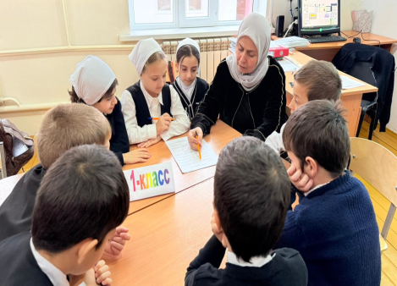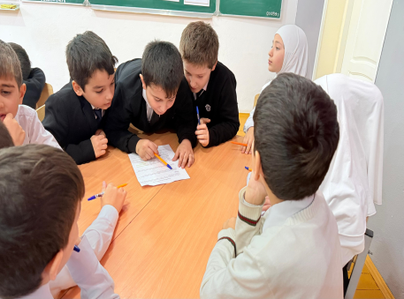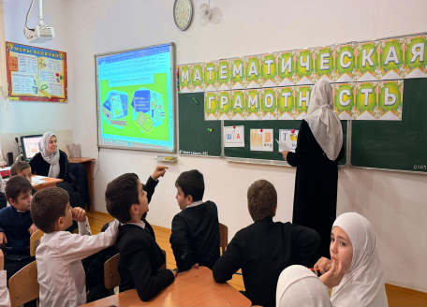
День математики прошёл под девизом «Считай, смекай, отгадывай!». Ребята 1-х классов поучаствовали в конкурсе «Быстрый счетовод», во 2-х классах была математическая викторина «Считай, смекай, отгадывай». Ребята 3 классов приняли участие в математической викторине «Своя игра», а учащиеся 4 классов поучаствовали в конкурсе «Я считаю лучше всех».

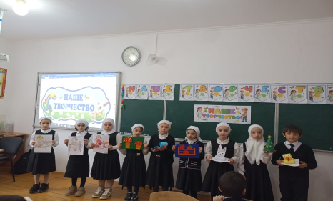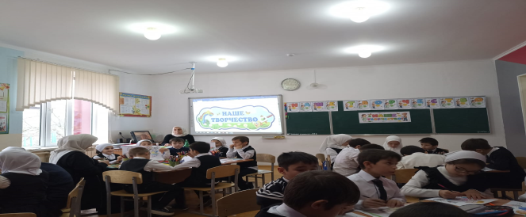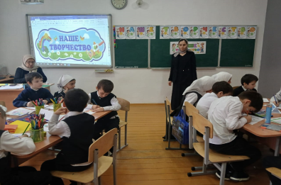
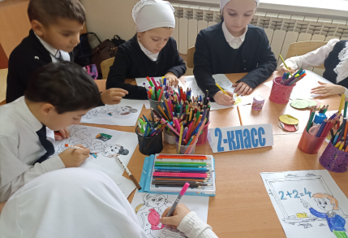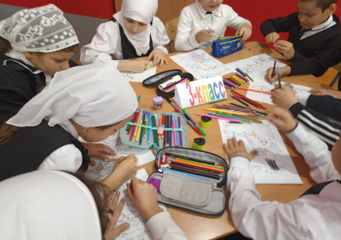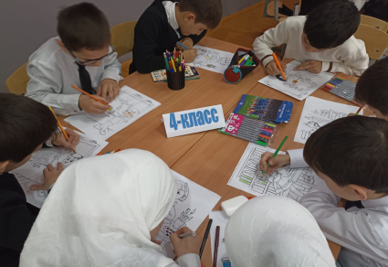

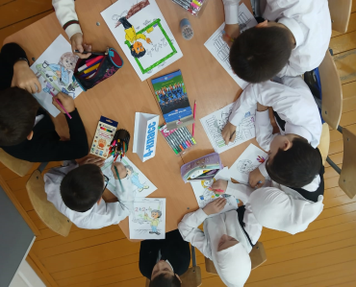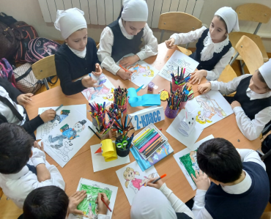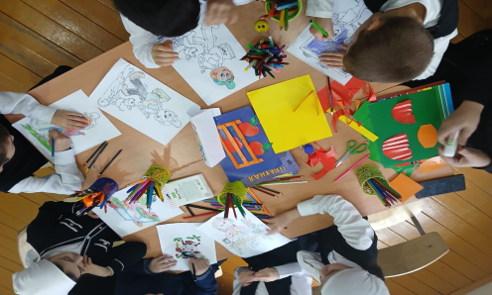
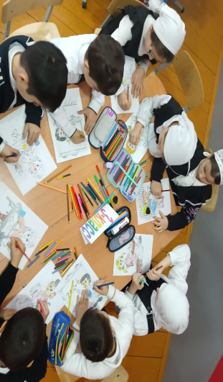
Учащиеся творчески подошли к работе, проявили фантазию и воображение На уроках изобразительного искусства учащиеся познакомились с различными способами рисования. Ребята работали с большим вдохновением.
Все занятия по внеурочной деятельности были проведены на высоком уровне. Дети активно принимали участие во всех запланированных мероприятиях и остались довольны своими достижениями.

Программа проведения метапредметной недели отразила различные формы и методы учебной деятельности. Для активизации мыслительной деятельности обучающихся проведены конкурсы, олимпиады, внеклассные мероприятия.
Метапредметная неделя позволила обучающимся раскрыть свой творческий потенциал. Все учителя в ходе предметной недели проявили хорошие организаторские способности, создали творческую атмосферу. Обучающиеся показали хорошие знания, умение применять знания в разных ситуациях, взаимовыручку, неординарное решение трудных вопросов.

Награждение .Закрытие недели начальных классов.
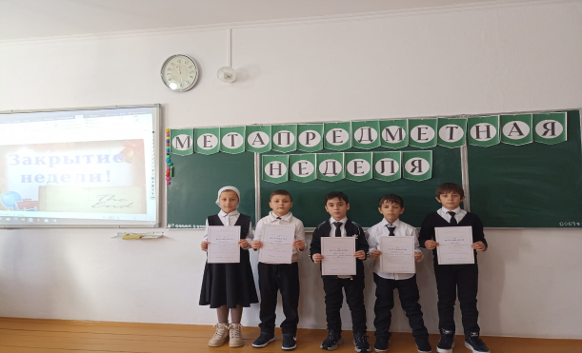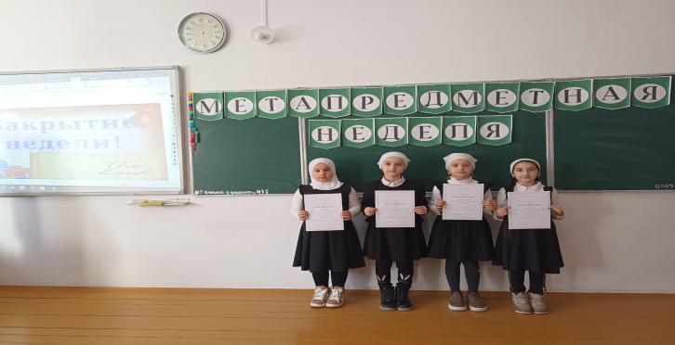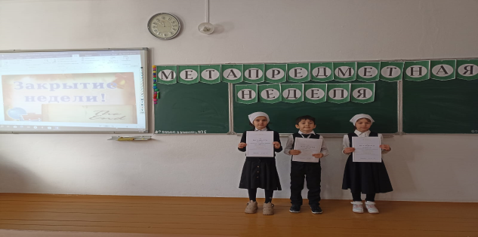
1место -3 кл. 2место-2 кл. 3 место -1 кл.
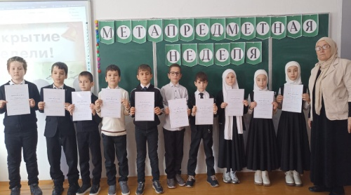
2место-4кл.

